Сценарий праздника
для детей старшего дошкольного возраста
«День народного Единства осенью».

Составил:
Хайритдинова Елена Борисовна Музыкальный руководитель
МБДОУ «Д/С №8»,г. Сатка

2022г
Тема: «День народного Единства осенью».
(Дети выходят в зал под музыку, становятся полукругом)
Ведущая: На гроздья рябины дождинка упала,
Листочек клиновый кружит над землёй
Ах, осень, опять ты врасплох нас застала
И снова надела наряд золотой.
Приносишь с собой ты печальную скрипку
Чтоб грустный мотив над полями звучал
Но мы тебя, осень, встречаем с улыбкой
И всех приглашаем в наш праздничный зал.
Песенка « Осень,осень, 1,2,3 (сл и муз О. Осиповой)
1-ый: Вот и осень наступила
Вслед за летом точно в срок
И в садах позолотила
Каждый маленький листок.
Листья стайками летят,
Смотри - повсюду листопад.
2ой: Осень, осень за окошком:
Дождик сыплется горошком,
Листья падают шурша…
Как ты, осень, хороша!
3-ий: Листья золотом расшиты,
Тропки дождичком умыты,
В ярких шапочках грибы,
Всё нам, осень, даришь ты!
4-ый: Листья в небе кружатся,
Падают дождинки,
Мы бежим по лужицам
По лесной тропинке!
5-ый: Солнце улыбается,
Золотом сверкая,
Всем нам очень нравится
Осень золотая!
6-ой: Осень, осень золотая,
Кто, скажи, тебе не рад?
Только осенью бывает
Разноцветный листопад!
Осень входит в зал с букетом осенних листьев
Осень: Здравствуйте, мои друзья! Вы меня узнали? – Да! (ответы детей)
Верно! Зовут меня все Осень Золотая!
Прошла я по полям и по лесам.
Всех с праздником осенним поздравляю!
Здоровья крепкого желаю я всем вам
Ведущая: Спасибо, Осень Золотая! Мы с ребятами тоже хотим сказать тебе добрые слова.
7-й: Полюбуйся – маскарад!
Лес меняет свой наряд
Снял зеленый, мерит новый –
желтый, красный и лиловый
8-й : Будешь, Осень, нам стучать
Дождиком в окошко.
Мы не станем унывать,
Лишь взгрустнем немножко.
9-й: Как тебя нам не любить,
Осень золотую?
Кто же может подарить
Красоту такую!
ОСЕНЬ: Я всегда на праздник рада
Приходить к вам в детский сад.
Я люблю повеселиться,
Поиграть в кругу ребят.
У меня в руках корзинка (показывает),
В ней осенние дары.
Все, чем только я богата.
Принесла для детворы.
Принесла горошка
Полное лукошко.
Принесла рябинку,
Собрала в корзинку
Ведущий: Осень принесла дары
Для веселой детворы
Выбирай любые,
Горошины цветные
Танец «Горошины цветные»( муз А. Варламова ,сл. В Кузьминой)
Осень: Принесла я овощи
С огородной грядки,
А вот чтобы их узнать,
Отгадай загадки.
Не шит, не кроен,
А весь в рубцах,
Семьдесят одежек,
И все без застежек.
(кочан капусты)
Сидит красна девица в темнице,
А коса на улице.
(морковь)
Без окон, без дверей,
Полна горница людей.
(огурец)
В огороде вырастаю,
А когда я созреваю,
Варят из меня томат,
В щи кладут и так едят.
(помидор)
Красна, а не калина,
Горька, а не осина,
Кругла, а не лукошко,
Хвост есть, а не кошка.
(редиска)
И зелен, и густ
На грядке вырос куст,
Подкопай немножко,
Под кустом лежит...
(картошка)
ОСЕНЬ: Предлагаю поиграть, и все овощи собрать
Проводится игра-эстафета "Собери овощи".
Ведущий: Молодцы ребята. А вы знаете, что осень богата не только урожаем, но ещё и различными праздниками.
Одним. из которых, является «День народного единства». Его отмечают в нашей стране, не очень давно, но все Россияне знают и любят этот праздник.
В какой стране мы с вами живем?
У нашей страны есть свой флаг и гимн .
Слайд 1 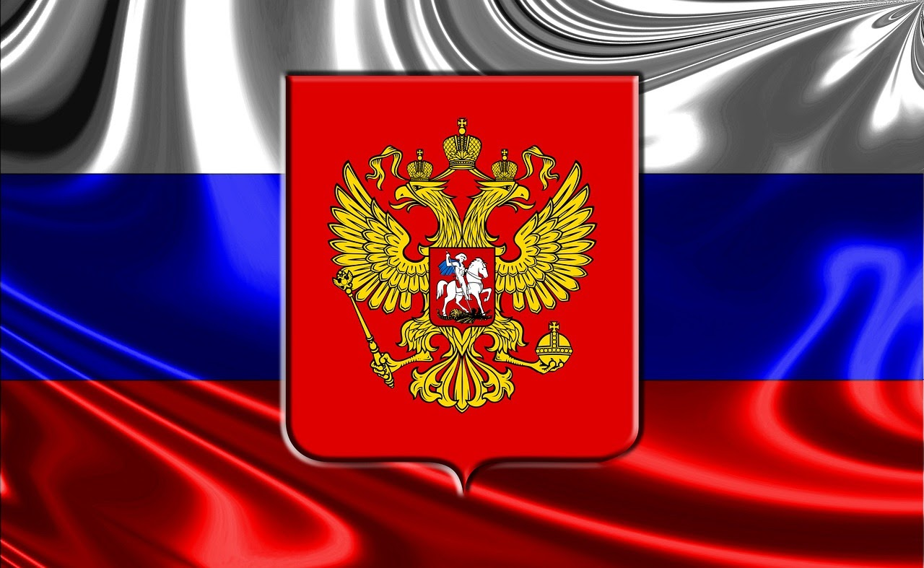

Давайте все встанем и послушаем.
Звучит гимн России.(муз. А Александров, сл. С Михалков)
Взрослые и дети слушают 1 куплет гимна , без слов .
10-ый Куда не посмотри — и там, и тут
Знамёна великой России цветут.
Три цвета на флаге России:
Красный, белый, синий.

11-ый Белый — облако большое,
Синий — небо голубое,
Красный — солнышка восход,
Новый день Россию ждёт.
Символ мира, чистоты -
Это флаг моей страны.
Песня « Трехцветный флажок»(муз. и сл Н. Орловой)

Ведущий: 4 ноября мы отмечаем один из главных государственных праздников — День народного единства. Что же это за праздник и почему его празднует вся наша страна?
Слайд 2 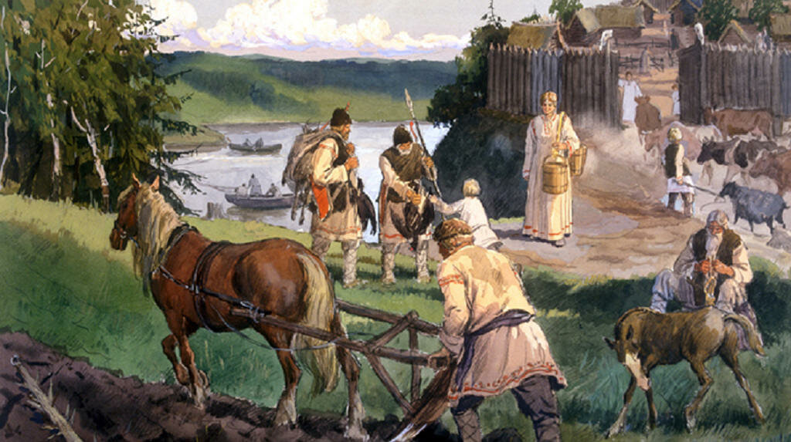

Много веков назад жили на Руси русичи — наши предки. Хлеб сеяли, детей растили, землю свою любили да оберегали. Но вот как-то навалились беды-несчастья на землю русскую- пришла засуха, неурожай, а за ними и голод лютый. С голоду да с тоски начались между людьми ссоры да раздоры. Заметили враги, что ослабла Русь от раздоров да от голода и решили захватить землю русскую. И не в честном бою, а обманом да хитростью.
Слайд 3 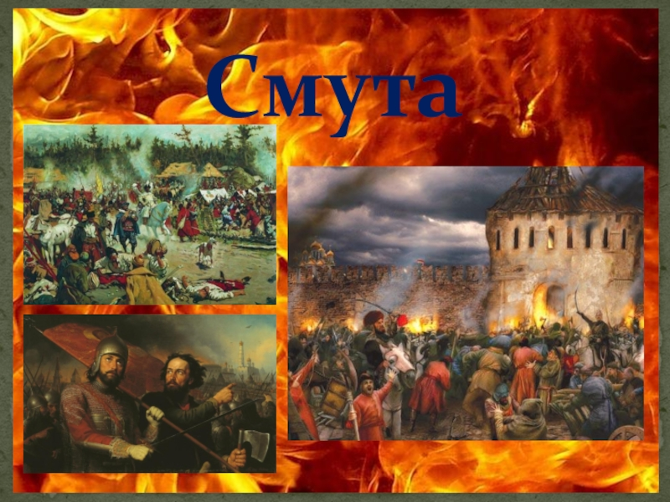

Наступило для России тяжкое смутное время. И тогда монахи стали рассылать письма во все города русские и призывать народ объединиться да идти на защиту Руси.

Слайд4 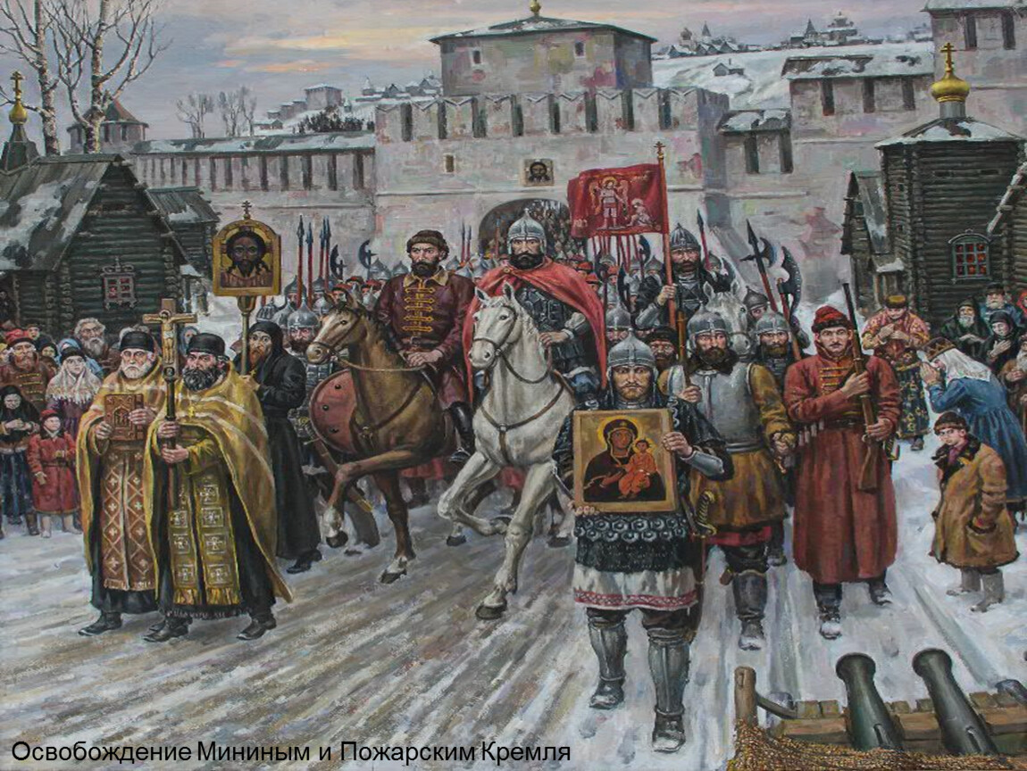

Весь народ объединился и отозвался на этот призыв: богатые люди приносили своё имущество. Бедняки отдавали последнюю копейку на святое дело. Собрали войско. А командовать им призвали храброго полководца князя Пожарского . А впереди войска несли икону Казанской Божьей Матери.
Слайд5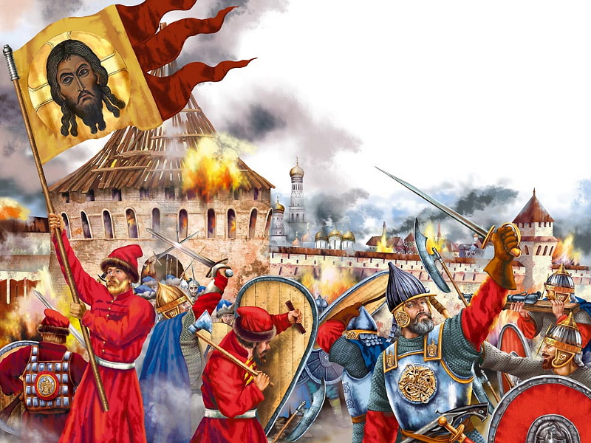

И вот под Москвой встретились русские и польские войска. И была жестокая битва. Два месяца продолжались сражения.
Слайд6
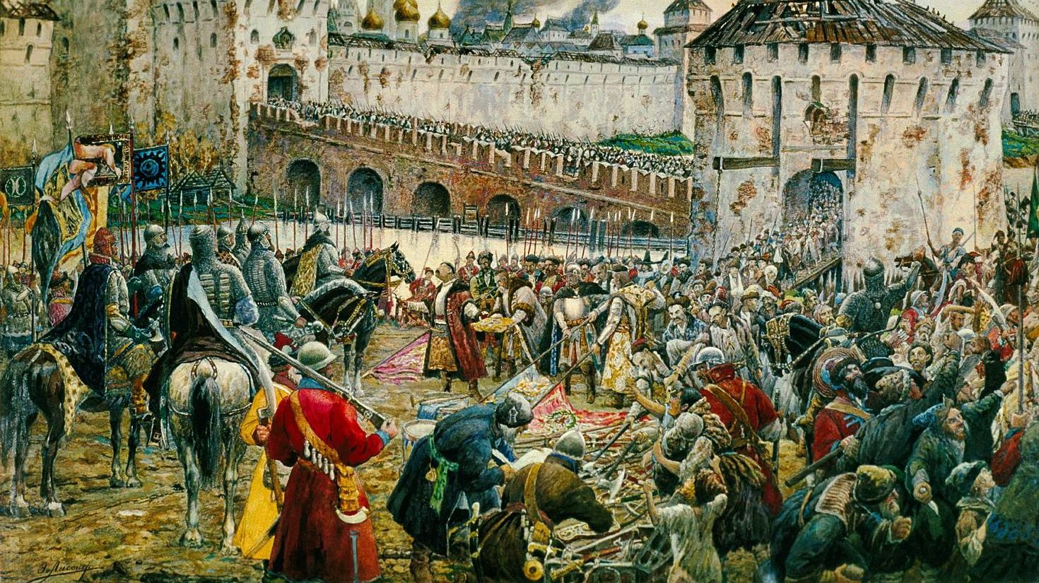4 ноября разбили врага, выгнали его из Кремля.
Слайд 7
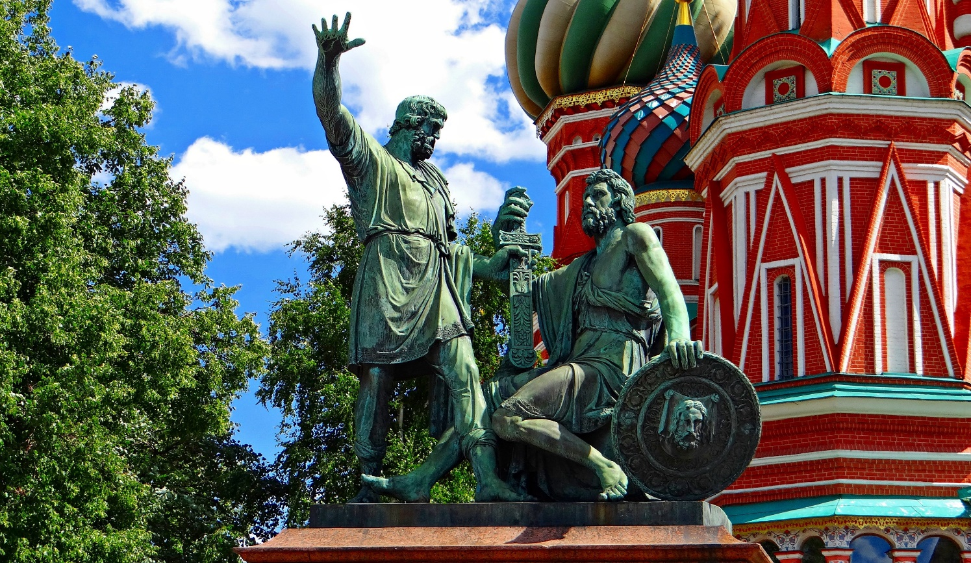
А народным героям Минину и Пожарскому в Москве на Красной площади поставили памятник от всей благодарной России. Чтоб стояла земля наша русская — любите Россию- матушку и помните, что только в единении да сплочённости мы сильны! А в честь той победы.

Слайд 8
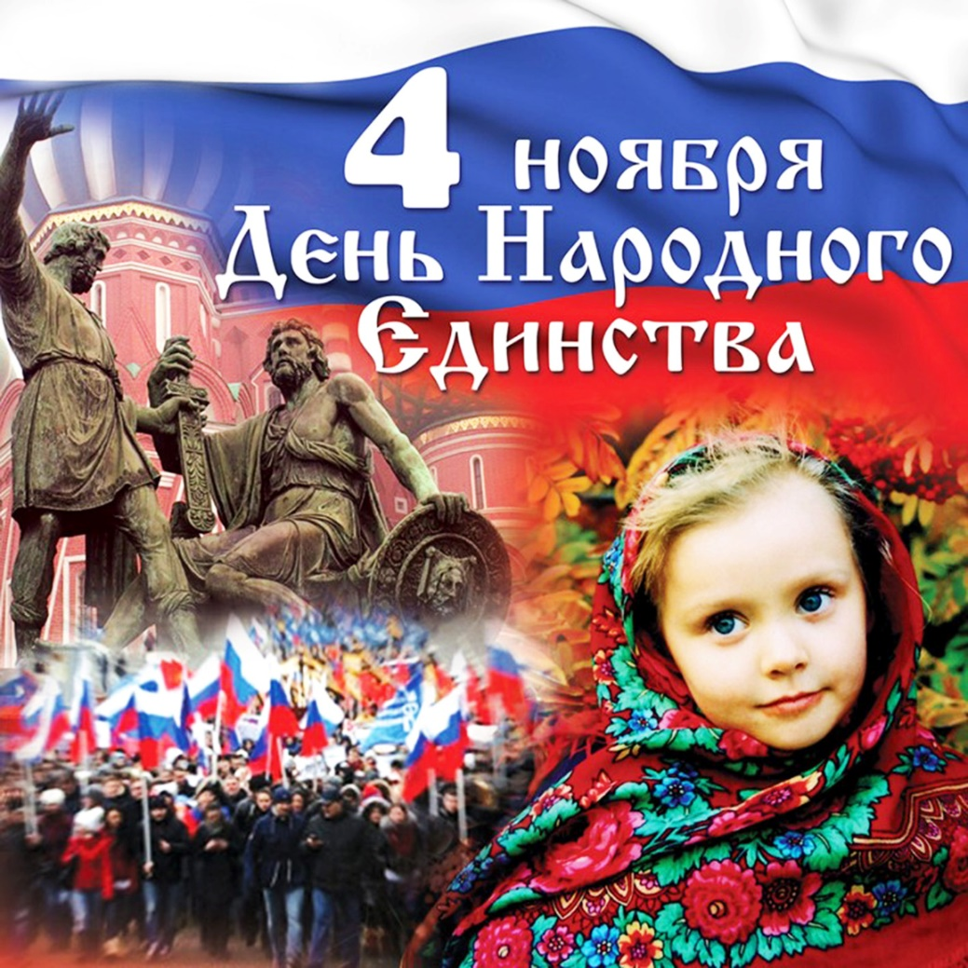

Когда Русь наша объединилась и выстояла, стали праздновать в России День народного
единства, а христиане — День Казанской Божьей Матери.

10-ый: Ушли в историю года,
Цари менялись и народы,
Но время смутное, невзгоды
Русь не забудет никогда!
11-ый: Едино государство,
Когда един народ,
Когда великой силой
Он движется вперёд.
Ведущий : Мы с вами живем в великой стране , которая называется- Россия. А в каком городе мы с вами живем?
Ответы детей.
Стихи о родном городе( по выбору воспитателей)
За дверью слышится звук дождя, влетает тучка
Тучка: Здравствуй, Осень. Здравствуйте дети.
Я самая главная туча на свете.
Бываю я грозной, бываю плаксивой,
Бываю я снежной, бываю дождливой.
Город родной , люблю я и знаю
Дождем поливаю, снежком засыпаю
Могу я устроить грозу и метель
Я очень серьезная тучка, поверь!!...
Ведущий: Ну , что ты , тучка-дорогая,
Тебя мы доброй все считаем.
Жить не возможно без дождя,
Без снега вымерзнет земля,
Не вырастут грибы, цветы
И радуги не будет,
Волшебный праздник Новый год
Без снега не наступит.
С тобой хотим мы поиграть
Умеем петь и танцевать.
Песенка - танец « Злая тучка»(муз .Ю Энтина, сл. Д. Тухманова)
Тучка: Красивый танец ,
Добрые слова.
Хочу я с вами поиграть
Прошу я капельки собрать
Игра с тучкой( 1 вариант собираем голубые шары; 2 вариант сортируем капельки и снежинки)
Ведущий. Вот и подходит к завершению наш праздник. И нам пора прощаться с нашими гостями.
Тучка : Постойте, я хочу вам преподнести подарок. Сначала думала подарить вам сапоги, но увидела, какие здоровые и закаленные и решил подарить вам сок, ведь он прибавляет всем детям и взрослым только здоровье! (раздает сок детям).
Ведущий: Спасибо, Тучка!
Тучка: А теперь мне пора домой. Я буду путешествовать по всему миру и рассказывать о России ,и о нашем городе . Где живут добрые, дружные и веселые ребята.. Договорились? До свидания, ребята. (улетает)
Ведущая: В День единства будем рядом,
Будем вместе навсегда,
Все народности России
В дальних селах, городах!
Вместе жить, работать, строить,
Сеять хлеб, растить детей,
Созидать, любить и спорить,
Охранять покой людей,
Предков чтить, дела их помнить,
Войн, конфликтов избегать,
Чтобы счастьем жизнь наполнить,
Чтоб под мирным небом спать.

